Informe de reunión/capacitación/asesoría 2021.

Fecha: 27 de Septiembre de 2021
Entidad Federativa: Quintana Roo
IMEF: Instituto Quintanarroense de la Mujer

Población objetivo
Centros para el Desarrollo de las Mujeres de los Municipios de:
1- Lázaro Cárdenas
2.- Tulum
3.- Felipe Carrillo Puerto

Participantes

3 Integrantes del Comité de Contraloria Social del CDM del Municipio de Lázaro Cárdenas
3 Mujeres Integrantes del CDM del Municipio de Lázaro Cárdenas
3 Integrantes del Comité de Contraloria Social del CDM del Municipio de Tulum
1 Mujer y 1 Hombre integrantes del CDM del Municipio de Tulum
1 Mujer usuaria del CDM del Municipio de Tulum
3 Integrantes del Comité de Contraloria Social del CDM del Municipio de Felipe Carrillo Puerto
3 Mujeres integrantes del CDM del Municipio de Felipe carrillo Puerto.
1 Mujer Titular de la Instancia Municipal de la Mujer de Felipe carrillo Puerto
1 Mujer y 1 Hombre, servidores públicos de la Instancia Ejecutora el Instituto Quintanarroense de la Mujer.

Desarrollo
La reunión de seguimiento con las integrantes de los Comites de Contraloria Social de los Centros para el Desarrollo de las Mujeres de Lázaro Cárdenas, Tulum y Felipe carrillo Puerto, consistió en lo siguiente:
1.-Bienvenida
2.- Motivos de la reunión.
- Llevar a cabo la segunda reunión del Comité de Contraloria Social para el seguimiento de las acciones y ejecución de recursos del PFTPG.
3.- Pase de lista de Asistencia
- Verificación de la participación de las integrantes de los CCS
- Registro de datos y firma de la lista de asistencia.
4.- Generalidades del PFTPG y componentes
- Programa de Fortalecimiento a la Transversalidad de la Perspectiva de Género.
- Centros para el Desarrollo de las Mujeres.
- Instancias Participantes en la ejecución del PFTPG
- Obligaciones de la Instancia Ejecutora
- Transparencia
- Protección de Datos Personales
- Contraloria Social
- Responsabilidades
5.- Proyecto Anual del PFTPG 2021 aprobado al IQM y el ajuste realizado
6.- Estatus de Ejecución y monto ejercido en las acciones del PFTPG
- Número y nombre de las metas que integran el proyecto aprobado
- Estado financiero de ejecución de los recursos al 31 de agosto del 2021
- Número de beneficiarios atendidos y evidencias de las acciones al 31 de agosto del 2021
- Evidencias de ejecución de las metas.
7.- Presentación del micrositio de CS 2021 en la página Web institucional del IQM
9.- Revisión de Quejas y Denuncias
10.- Revisión y/o recepción de solicitudes de información.
11.- Asesoría y llenado de Anexos
- 3 Mobiliario y equipo,
- Anexo 6 Minuta de Reunión,
- Anexo 8 Informe de CCS.
12.- Acuerdos
- 1.- Llevar a cabo las reuniones de seguimiento para revisión de la Ejecución de los recursos autorizados para el CDM, las acciones y cierre del proyecto.
- 2.- Integrar el informe final del CCS
- 3.- Recepcionar quejas y denuncias y vigilar su atención.
12.- Asuntos Generales
13.- Despedida

Resultados
En la reunión de seguimiento de Contraloria Social, se presentó a la integrantes de los CCS el Proyecto de FTPG autorizado inicialmente al instituto y el ajuste que se realizó al mismo y que tuvo un incremento y en que metas se aplicaría, se presentaron los resultados de inicio de actividades de las metas y el avance de ejecución que llevan cada una las acciones que las conforman y el número de personas que han sido beneficiadas o han participado en ellas. Así mismo y cumpliendo con el apartado de Transparencia que se contemplan en la RO del PFTPG y en la Guía Normativa de CS, se les presento el Micrositio de CS en la Página Web Institucional en el pudieron constatar que se tienen todas las informaciones que dan cuenta de todos los procesos que debe llevar a cabo la instancia ejecutora en el ejercicio del proyecto y la documentación que se señalan de todos los participantes y la demás que da cuenta de las quejas, denuncias y solicitudes de información entre otras y se les informo del lin para su acceso https://qroo.gob.mx/iqm/contraloria-social-2/

No se tuvo ninguna observación, pregunta, queja o denuncia de parte de las integrantes de los CCS, por tanto, no se reportó ninguna en esta reunión.

En la asesoría otorgada a las beneficiarias de los Centros para el Desarrollo de las Mujeres integrantes de los Comites de Contraloria Social, el resultado fue el llenado de los Anexos contemplados en la Guía Operativa de la Contraloria Social, para la revisión del mobiliario y equipo que se ha otorgado a los CDM en años anteriores y los que se otorgaron en el presente ejercicio; el llenado del anexo 6 que es la Minuta de Reunión del CCS, un análisis de lo que son las Quejas y Denuncias y Solicitudes de Información y la Elaboración de los Informes de los Comités de Contraloria Social y el por qué de su integración, de este último se les informo que la información de estos anexos permite evaluar en parte la implementación de los CD;, su funcionamiento y el actuar de los profesionistas y los servidores públicos responsables de la ejecución del proyecto y sus metas.

Es importante señalar que existe una satisfacción de las usuarias por los servicios otorgados por los profesionistas de los CDM y hacen hincapié de que el programa sea permanente y se de seguridad y certeza cada año para su implementación, ha que en los municipios donde se implementan estas unidades son muy necesarias para muchas mujeres de las comunidades.

Evidencia fotográfica
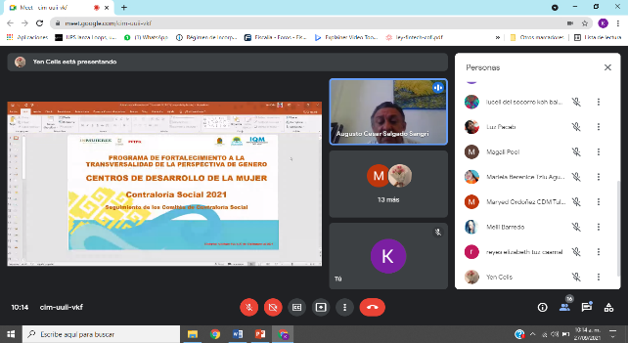  Insertar captura de pantalla de la sesión virtual | Insertar captura de pantalla de la sesión virtual  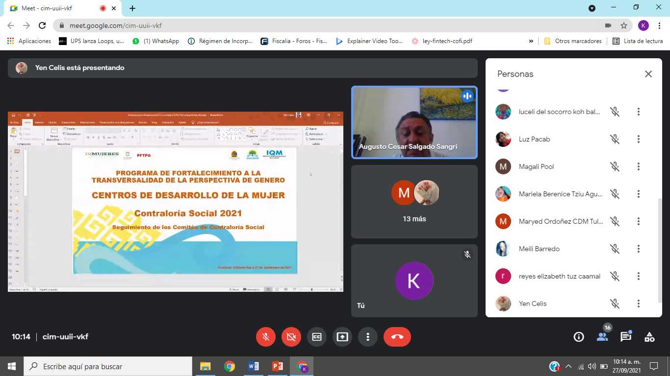
Insertar captura de pantalla de la sesión virtual  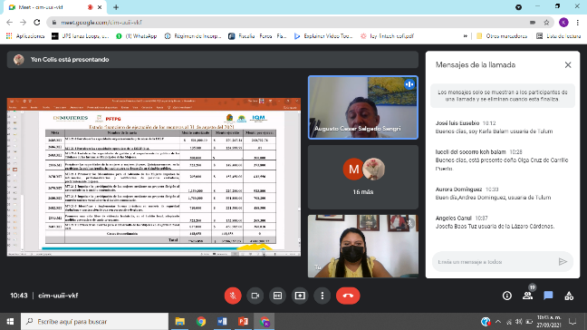 | Insertar captura de pantalla de la sesión virtual  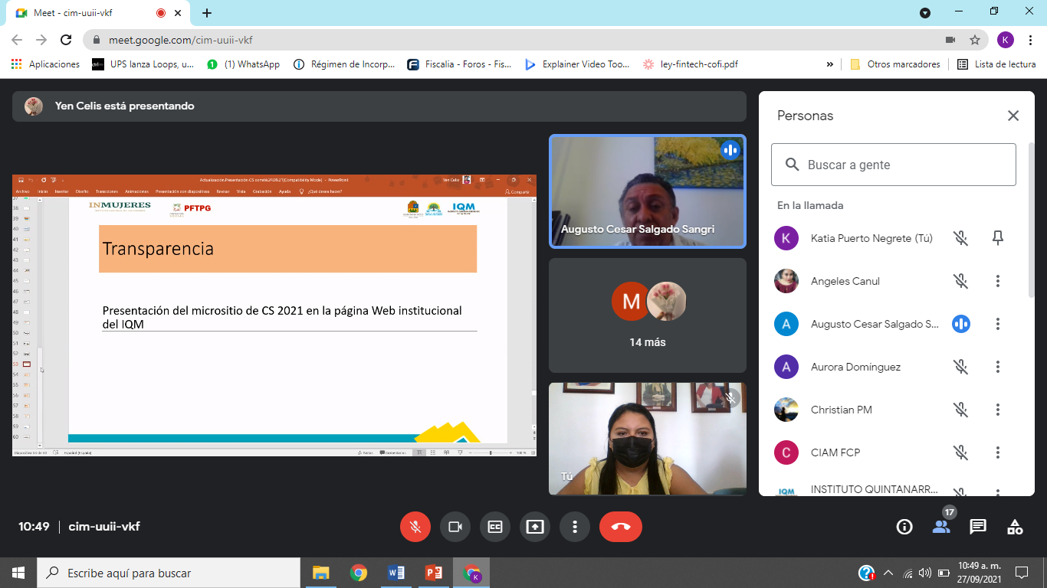
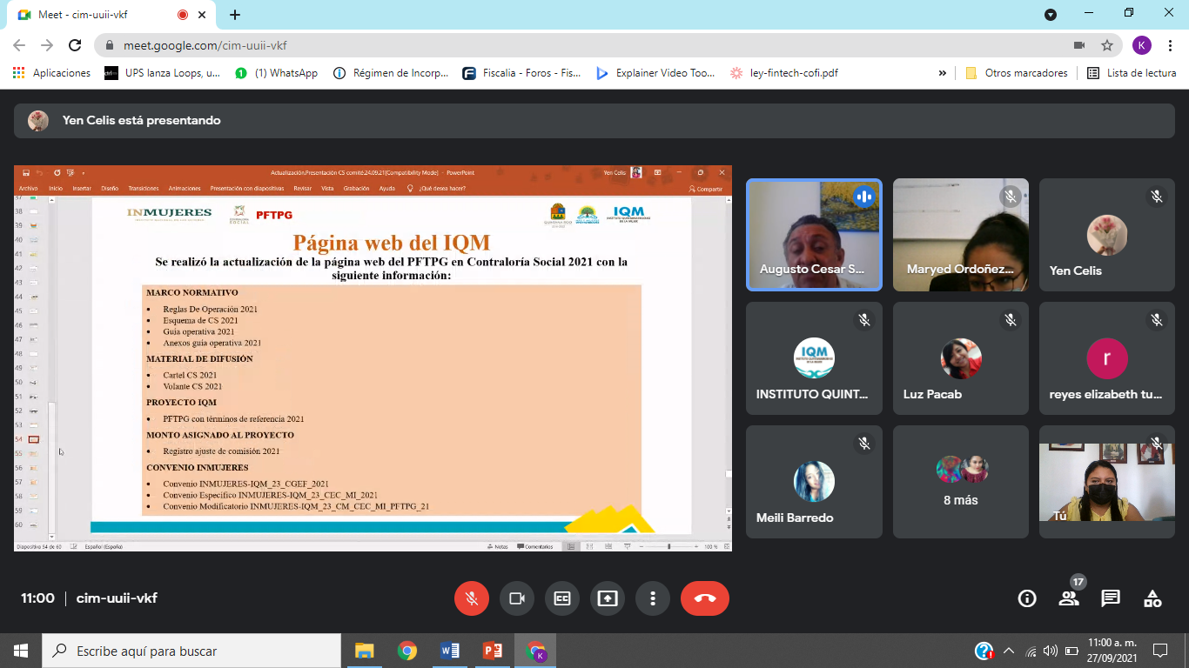 | 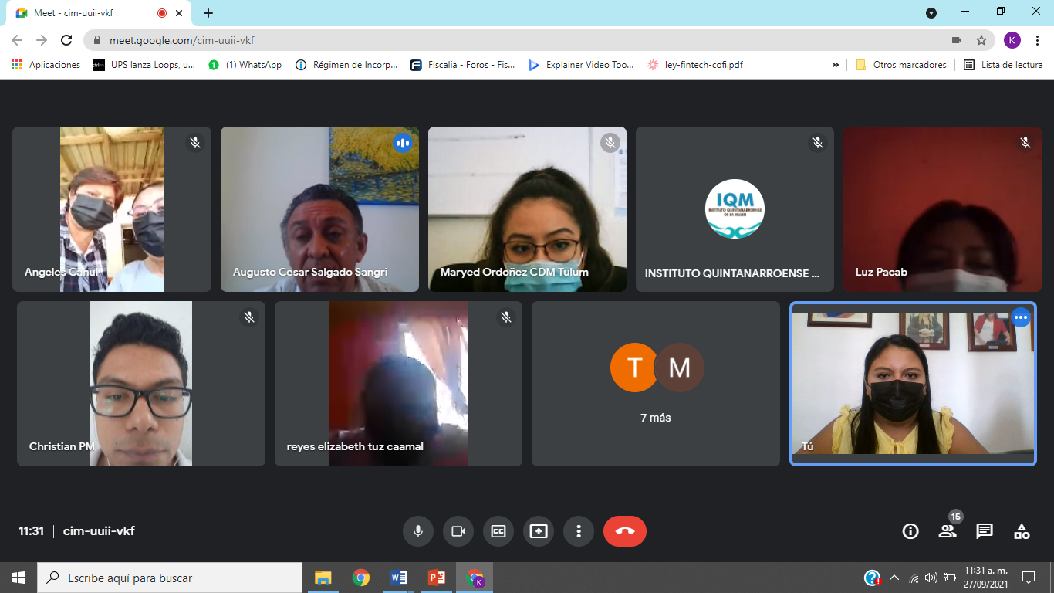
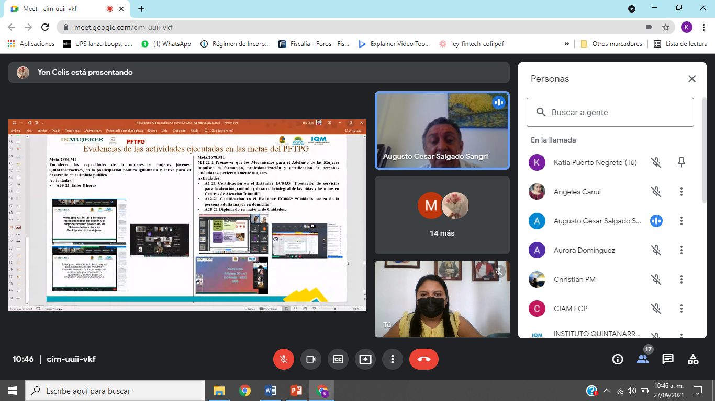 | 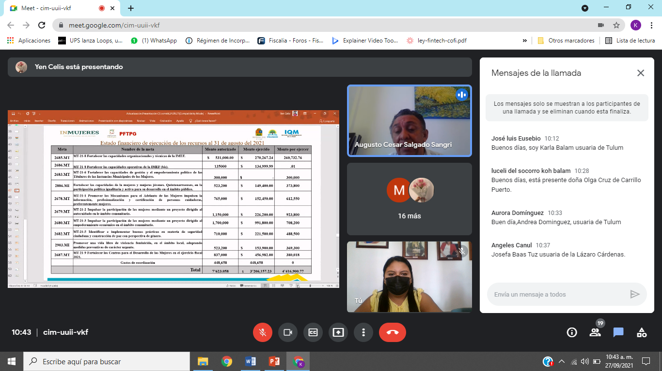
Nota: Será suficiente cuatro imágenes de la sesión, por lo que se recomienda que las imágenes den cuenta de las actividades realizadas.

AUGUSTO CESAR SALGADO SANGRI
Nombre de Enlace de Contraloría Social

La Instancia Ejecutora se compromete a difundir sus actividades de Promoción y Seguimiento
de la Contraloría Social del ejercicio fiscal 2021 a través del portal virtual de la
Instancia de las Mujeres en la Entidad Federativa.

